燃料电池
【教学内容】
燃料电池
【教学目标与核心素养】
教学目标：
1.进一步了解原电池原理，能写出电极和电池反应方程式。
2.了解化学电源的种类及其工作原理,知道它们在生产、生活和国防中的实际应用。
核心素养：
一、知识与技能:
通过原电池工作原理，抓住氧化还原反应是化学电源工作原理的本质，
能正确判断燃料电池的正负极并书写其电极方程式。
二、过程与方法:
通过对液态燃料电池和固态燃料电池原理研究，让学生能够归纳总结出
燃料电池的电极方程式的方法。培养学生的迁移能力和分析能力。
三、情感与价值观:
通过对学生的分析问题和解决问题的能力培养，使学生的思维迁移能力充分的锻炼与提高。同时培养学生建立绿色化学思想。
【教学重难点】
重点：燃料电池的工作原理的分析和电极方程式书写
难点：燃料电池的电极方程式书写
【课前准备】
学生复习上节课已学的内容，并预习本课内容；教师准备本节需要的多媒体课件。
【教学过程】
教学环节 | 教学过程 | 设计意图
一、导入 | 【师】：观看冬奥会氢能源汽车的新闻  【生】：观看新闻，思考问题 | 通过氢能源汽车作为导入点，希望以此激发学生的探究兴趣，也能帮学生建立起一个大致的桥梁。
二、燃料电池的定义、特点及优点 | 【师】：各位同学看完视频有何感受？是不是和老师一样感慨科技的发展。相信大家和老师一样都好奇氢能源汽车到底怎么样运作的，那么本节课我们就来学习一下。  【生】： 认真听讲，仔细观看PPT。  【师】： 要了解这样的问题，首先我们需要先了解一下什么是燃料电池。  定义：利用燃料和氧化剂之间发生的氧化还原反应，将化学能直接转化为电能的化学电源。  它不同于其他种类的化学电源，它的最大特点在于：燃料电池不是把还原剂、氧化剂物质全部贮藏在电池内，而是在工作时，不断从外界输入，同时将电极反应产物不断排出电池。  那同学们通过所看的视频能不能总结出燃料电池的优点呢？  【生】：回答问题：  优点：能量转化效率高(＞80%)、无污染、运行噪音小。  【师】：那我们先来分析一下这类燃料电池的构造。先来看电池的正负极，负极是通入燃料的地方，正极是氧气通入的地方。而氧气作为氧化剂总是得到电子，而负极总是失去电子，这也和原电池的构造原理是一样的，所以在之后的做题中可以利用这一点快速判断出正负极。而对于此类电池和我们之前所学的原电池不同的点在于：它多了一个质子交换膜，这类膜的特点在于只能让氢离子通过，从而可以将正负极分开，让反应不再混乱，提升反应速率。  【生】：认真听讲，记笔记。 | 以视频中的氢氧燃料电池做媒介，分析燃料电池的特点，学生学起来更具体，更便于理解。  模型架构，从整个大的模型入手，先介绍大致相同的点，让学生有个大致的概念，后面学习时只需要改变燃料，分析对应的电极反应即可。
三、电极反应式的书写 | 【师】：对于一个电池，我们需要掌握的是它的电极反应式，而燃料电池的电极反应式应该如何去书写呢？  【生】：认真记录，写笔记  【师】：首先，书写该反应的总反应，总反应类似于燃烧，但在书写时不需要加“点燃”条件，而且还需要注意电解质溶液能否和产物反应。  其次依靠原电池的反应原理：  负极--xe-==负极产物  正极+xe-==正极产物  来书写框架。但是在搭建框架前，我们还需要掌握元素的转化，这里我们所需要掌握的主要是三种元素：  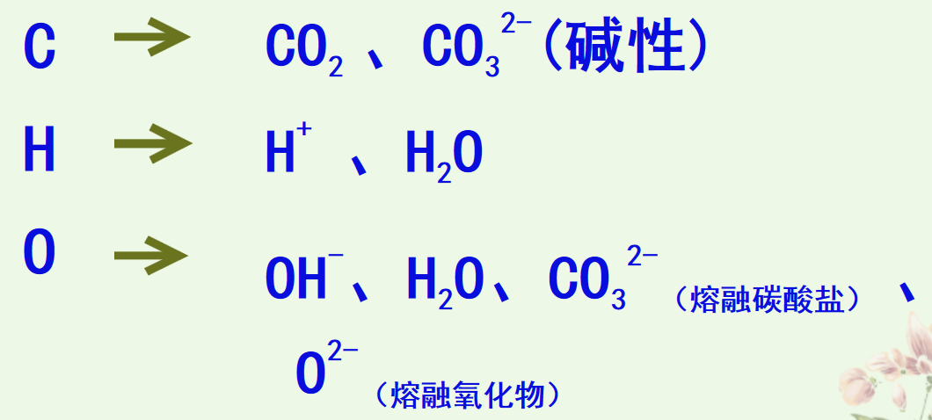  所以氢氧燃料电池的框架为：  2H₂--4e-==4H+  O₂+4e-==2H₂O  【生】：认真记录，分析所提出的问题，小组讨论。  【师】：框架搭好后，之后的步骤和我们配氧化还原反应方程式非常相似，进行电荷守恒和原子守恒即可。那我们先来看电荷守恒：  在配电荷时我们可以想用什么离子就用什么离子吗/  【生】：思考后回答，不行  【师】：那我们应该用什么来配，我们能够决定吗？  【生】：不能，应该是题目给什么就用什么  区配平。  【师】：那题目会给些什么离子呢？我们来总结一下：  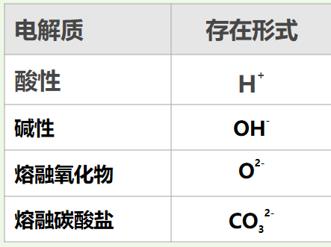  这也是大家要去勤加记忆的。  那对于本题是要用氢离子去配电荷：  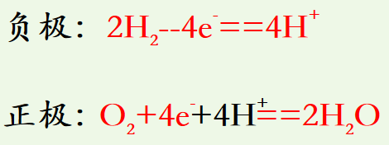  【师】：最后用原子守恒即可，而我们本题已经原子守恒无需再配。所以以上就是配燃料电池的具体步骤。 | 在讲解燃料电池的书写步骤时，用之前提到的氢氧燃料电池为具体的例子，帮助学生分析，学生脑子里有具体的概念，更容易接受。  在讲解时侧重注意点的讲解，让学生知道哪里易错需要强化。  框架清晰，学生知识网络建构大致完成，需题目多加巩固。  往之前所学氧化还原反应的配平上去靠，既可以帮学生复习知识，还能将陌生的知识点熟悉化。
四、运用书写步骤，练习 | 【师】：接下来请同学们严格按照步骤去分析这些燃料电池的电极反应式的书写：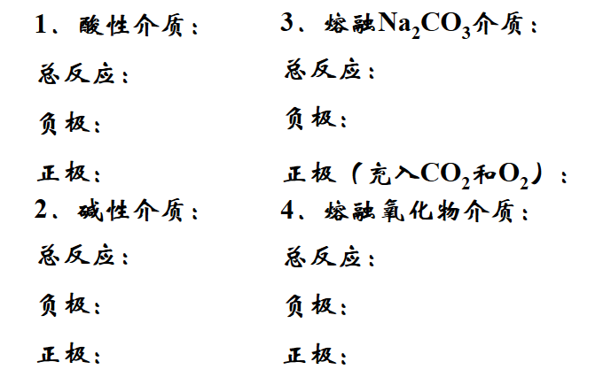  【生】：努力书写，互相讨论。  【师】：带着学生去书写一遍，对照答案订正。并让同学思考这其中的异同点。  【生】：分析讨论：  同：正极反应都是氧气参加  异：负极反应总是燃料参加，但燃料的种类太多，负极反应难书写。  【师】各位同学再联想到：  总反应=负极反应+正极反应  发现总反应好书写，而正极反应无非都是氧气参加反应，所以负极反应可以不用辛苦去配平，而是可以直接通过总反应减去正极反应得到。  【师】因此，我们再来梳理一下电极反应的书写步骤：  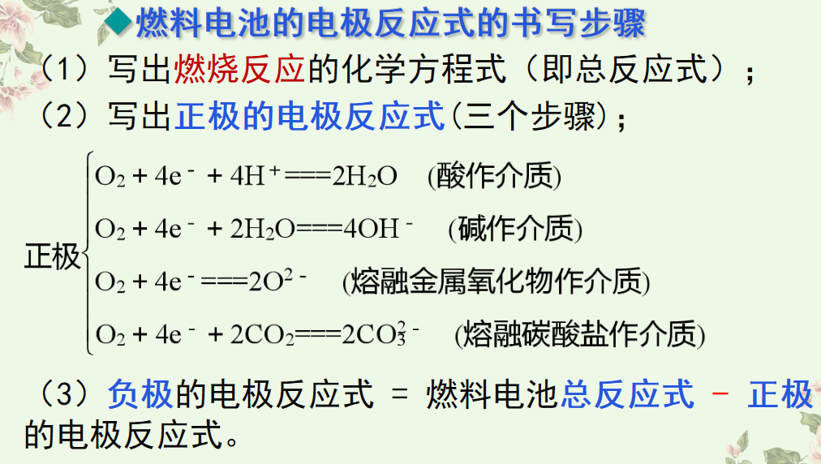 | 及时巩固，趁热打铁，尤其是对于公式及变式的熟悉程度，在习题过程中也能逐步发现问题。
五、完成习题 | 【师】利用我们总结的书写步骤，继续完成下面的例题  【生】继续完成题目，剩余课后时间完成 | 课后巩固，加深理解。

